非常重要一步！

点击燕云十六声图标右键打开文件夹所在位置

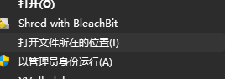

把文件复制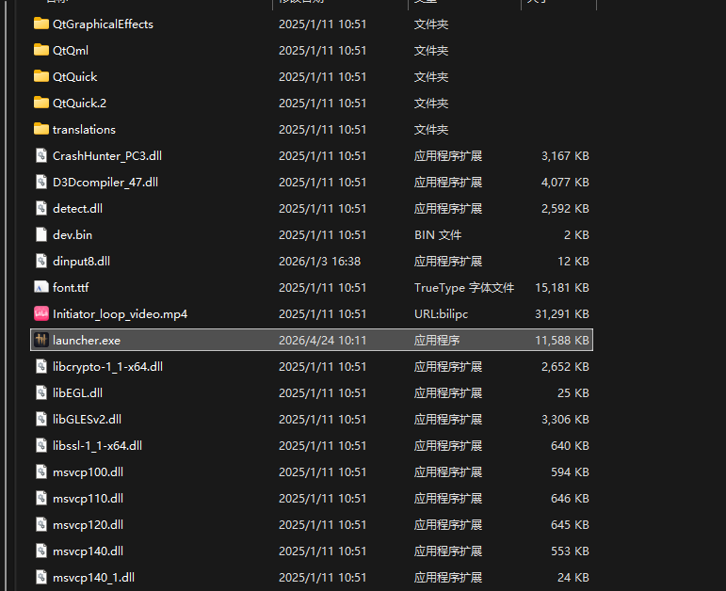进去就可以了

